BREZPOSELNOST IN PROSTIH DELOVNIH MEST V SLOVENIJI (2008-2024)

Opis problema
Raziskava analizira ključne trende na trgu dela v Sloveniji v obdobju 2008-2024, ki zajema dve večji gospodarski krizi: finančno krizo (2008-2013) in pandemijo COVID-19 (2020-2022). Glavni cilji so bili:
1. Analizirati razlike v brezposelnosti
- Med spoloma
- Med regijama (vhodna in zahodna Slovenija)
2. Proučiti povezavo med brezposelnostjo in razpoložljivostjo delovnih mest

Podatki
Podatkovna osnova vključuje četrtletne podatke Statističnega urada RS (OPSI), podatki so v formatu pcaxis, kjer imamo besedilne in statistične tipe podatkov.
predvsem:
1. brezposelneCetrtletno.PX :
- Ključne spremenljivke: regija, spol, število brezposelnih (v 1000), četrtletje.?

2. delovnaMestaCetrtletno.PX :
- Ključne spremenljivke: število prostih/zasedenih mest po SKD dejavnostih.
Glavne ugotovitve

Splošni trendi brezposelnosti
Podatki kažejo dva kritična obdobja (Slika 1):
1. Finančna kriza (2008-2013)
- vrhunec brezposelnosti v letih 2013-2014 (do 13.1%) // fact check vse %
- Počasno okrevanje do 2019 (padec na 8.5%)
2. Pandemija COVID-19 (2020-2022)
- Manjši šok kot leta 2008 (maks 9.3% v 2021)
- Hitrejše okrevanje do 2024 (7.2%)
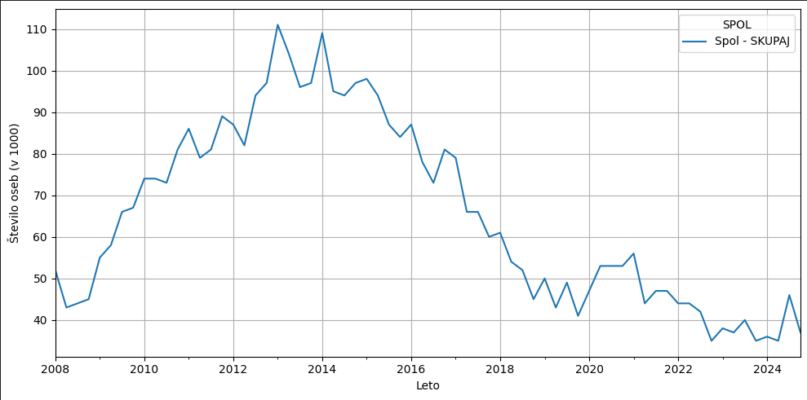

(Slika 1)
Razlike med spoloma (Slika 2)
Moški so bili ne sorazmerno prizadeti:
- Med krizo 2008: razlika med moških 12.3% in ženske 7.8% // za fact checkat
- Po 2020: manjše razlike

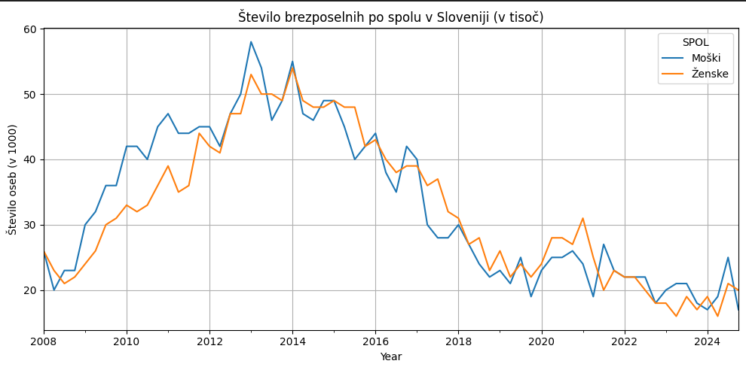

(Slika 2)

Regionalne razlike (Slika 3)
Vzhodna Slovenija kaže trajno slabše rezultate:
- V kriznih obdobjih razlika med vzhod 15% in zahod 10% // za fact checkat
- Glavni vzroki:
- Manj industrije
- Manj investicij
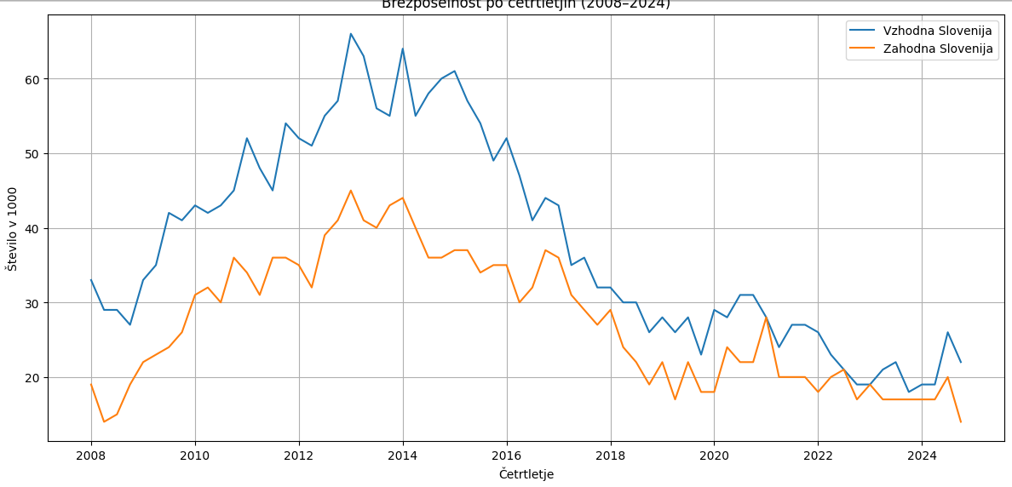

( Slika 3)

Prosta delovna mesta po dejavnosti (Slika 4)
Top 5 sektorjev z največ prostih mest:
1. Predelovalne dejavnosti
2. Gradbeništvo
3. Trgovina, Vzdrževanje in popravila motornih vozil
4. Druge raznovrstne poslovne dejavnosti
5. Gostinstvo
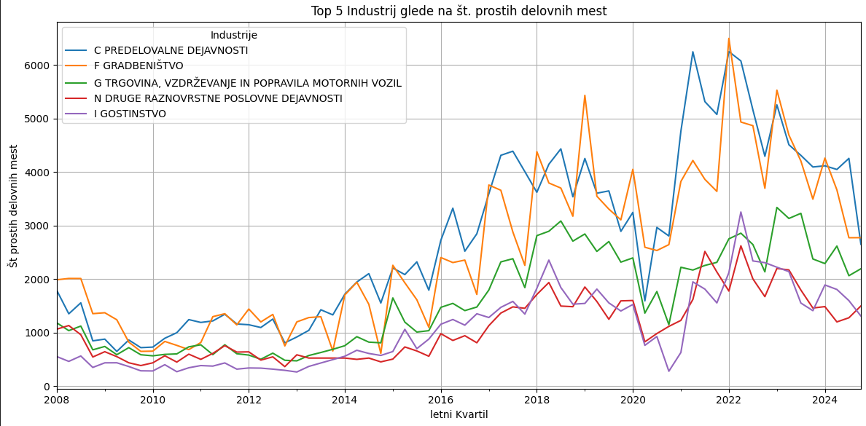

( Slika 4)

Posebej zanimivi vzorci:
- Dejavnosti, ki imajo največ prostih mest so gradbeništvo in predelovanje dejavnosti.
- Gradbeništvo ima izrazito volatilnost. Opažamo periodične skoke in padce, kar je verjetno posledica, začasne zaposlitve, sezonskih vplivov in odvisnost od gospodarskih ciklov.
- Gostinstvo ima tudi visok skok v letu 2022 do 2023, po ukinitvi COVID-19

Zaključki
Glavni vzorci kažejo:
1. Močno povezanost med gospodarskimi šoki in brezposelnostjo
2. Trajne regionalne neenakosti
3. Sektorske posebnosti

